
2025年2月14日
株式会社ホビージャパン
ホビージャパンMOOK
Ma.K. in SF3D ARCHIVE 2016.1-2017.5 vol.5
2025年2月14日(金)発売
株式会社ホビージャパン（本社：東京都渋谷区、代表取締役社長：松下大介）は、「Ma.K.in SF3D」の模型ムック「Ma.K. in SF3D ARCHIVE 2016.1-2017.5 vol.5」を2025年2月14日(金)より全国書店で発売いたします。

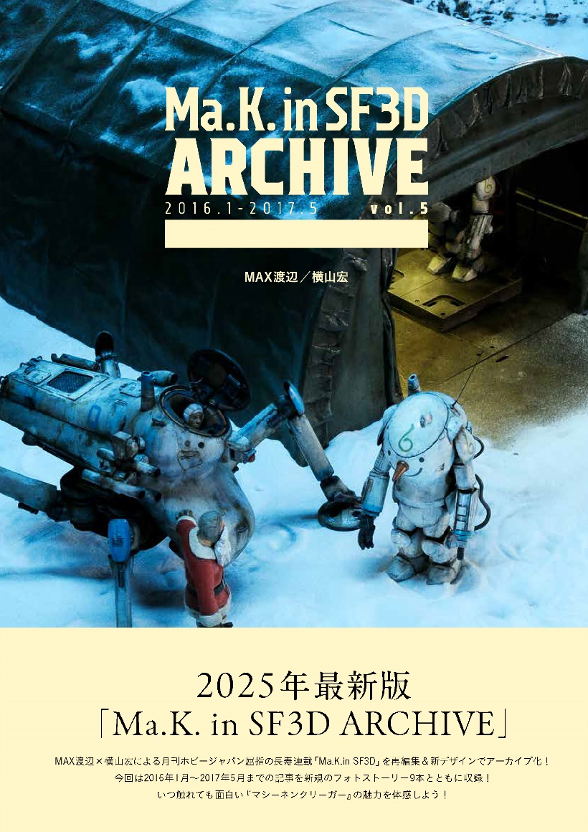
MAX渡辺×横山宏「Ma.K.in SF3D」2025年最新版アーカイブ！
MAX渡辺と横山宏による月刊ホビージャパンの人気連載「Ma.K.in SF3D」のアーカイブ本第5弾「Ma.K. in SF3D ARCHIVE 2016.1-2017.5 vol.5」が2月14日(金)に発売！
月刊ホビージャパン2016年1月号から2017年5月号までの記事「1/20 グラジエーター」から始まり、トリビュート展など当時印象的だった出来事も含めた計140ページ以上の大ボリュームでお届けします。
今回からはKATOOOによる新規フォトストーリーも贅沢に9話分収録。これまでのアーカイブ本同様追加カットも豊富に収録した内容で、マシーネンの濃いファンはもちろん、はじめてマシーネンに触れる方でも楽しめる一冊になりました。
また、2025年2月時点で180回を超える連載となった『Ma.K.in SF3D』の全作品リストを巻末に掲載！ リストを見ながら興味を持った記事を読み返したり、作例を見ながら模型製作の参考にしてください！

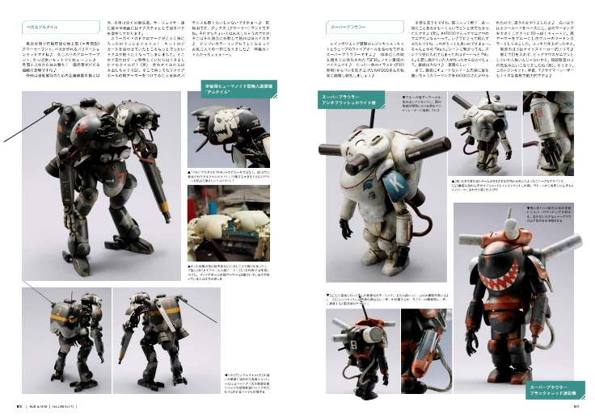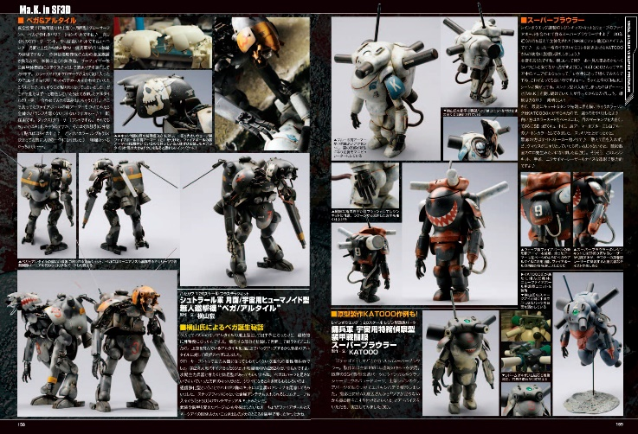
▲本誌掲載版
▲月刊ホビージャパン掲載版

本誌では、月刊ホビージャパン連載時は2ページで掲載されていた記事を、再編集して3ページに！ それぞれの写真が大きくなったほか、連載時には掲載できなかったカットも追加で収録しています。

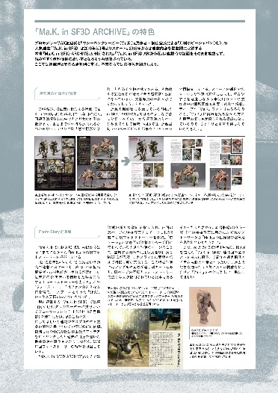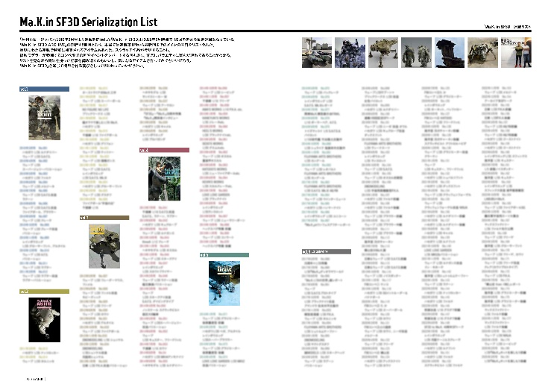

【商品情報】
Ma.K. in SF3D ARCHIVE 2016.1-2017.5 vol.5
●発売日：2025年2月14日（金）
●定価：6,050円（本体5,500円＋税10%）
●著者／MAX渡辺、横山宏
●ISBNコード：978-4-7986-3756-3
●JANコード：9784798637563
●判型：A4判 平綴じ
●発売元：ホビージャパン

【権利表記】
©Kow Yokoyama 2025

【プレスリリースに関するお問い合わせは下記まで】
株式会社ホビージャパン 広報宣伝課 並木・岡本
〒151-0053 東京都渋谷区代々木 2-15-8 E-mail：pr@hobbyjapan.co.jp
TEL：03-5304-9115 URL：https://hobbyjapan.co.jp/

